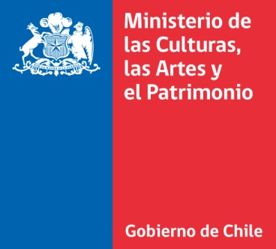

PLAN MUNICIPAL DE CULTURA
PUTRE

2019 - 2022

PATRICIA AREVALO
CONSULTORA

INTRODUCCION
UN PLAN MUNICIPAL DE CULTURA PARA LA COMUNA DE PUTRE
La comuna de Putre, requiere instrumentos de planificación en todos los ámbitos, la cultura no queda ajena a esa actividad, menos aún cuando en su territorio se encuentran más de mil sitios arqueológicos de todos los períodos precolombinos, hay una enorme cantidad de testimonios arquitectónicos coloniales, republicanos y contemporáneos, cada uno de las

evidencias leída como patrimonio, la comuna ha heredado una cantidad de bienes patrimoniales que dan cuenta de un territorio ampliamente recorrido y utilizado.
El PMC para la Comuna es una hoja de ruta y un instrumento que le permitirá a sus habitantes desarrollar la vida cultural del territorio que habitan, logrando con ello su participación y protagonismo en la gestión cultural de modo que esta genere acciones en las distintas áreas del quehacer municipal y en la producción de bienes culturales.
La planificación estratégica contenida en este Plan, presenta objetivos definidos y desarrollados a partir de procesos de participación ciudadana, logrando con ello legitimidad frente a los habitantes de la comuna. En ese contexto entrevistas personales y grupales permitieron hacer el diagnóstico, detectando -además- las necesidades culturales de la comuna, las que particularmente llevan a la valoración de su patrimonio cultural material e inmaterial, a la recuperación de su ancestralidad y a la creación de espacios que den cuenta de su industria cultural, la textilería.
La focalización de las propuestas hechas por la comunidad, llevaron a la consecución de la visión y la misión, desafiando al futuro en tanto, buscan una imagen que muestra una comunidad que se perfila como un grupo humano portador de tradiciones y patrimonio, generando conductas que aseguran la salvaguarda de su ancestralidad, pero teniendo la certeza de que caminan al futuro con esa ancestralidad “cabalgando entre dos mundos”
Las dimensiones de desarrollo local como articuladoras de las necesidades de la comunidad y del municipio como entidades locales con identidades particulares y patrimonios propios que buscan permanecer y adaptarse a los cambios buscando sustentabilidad, cohesión social, comprensión del mundo desde una identidad local, para la construcción y reconstrucción de “lo nuestro”, en un territorio integrado, adscrito al mundo andino y perteneciente a la cultura aymara.
LA GESTION MUNICIPAL Y LOS PLANES DE ACCION
- OFICINA DE TURISMO Y CULTURA: El objetivo de esta oficina cuenta con un presupuesto anual, que le permite ejecutar acciones que complementan las actividades turísticas y culturales en y para la Comuna, dando a conocer los valores de la cultura aymara y el territorio, como un lugar de excepcional belleza, bajo el resguardo de Parques y Reservas.

- OFICINA DE GESTION PATRIMONIAL Y IDENTIDAD LOCAL: El objetivo de esta oficina es promover, fomentar y apoyar toda iniciativa relacionada con el Patrimonio Cultural, además de revitalizar y difundir la historia local, la que tiene un largo desarrollo de miles de años y cientos de evidencias en la Comuna.

POLITICA REGIONAL DE CULTURA 2017 - 2022
CULTURA Y DESARROLLO HUMANO: DERECHOS Y TERRITORIOS
Esta política concentró sus acciones a través de cinco ejes que se relacionan directamente con este Plan Municipal de Cultura:
1. Participación y acceso a las artes y las culturas; es necesaria una alianza entre artistas y cultores de la Comuna de Putre y los medios de comunicación para la difusión de sus actividades artísticas y el reconocimiento de su actividad cultural.
2. Fomento de las Artes y las Culturas; “la generación de talleres, en espacios comunales para la capacitación en Técnicas Ancestrales y Conformación de grupos musicales para la gestión cultural”.
3. Formación y Sensibilización artística y patrimonial de la ciudadanía; “se deben potenciar y/o generar espacios culturales, en la comuna, que den la posibilidad de formar públicos”.
4. Rescate y difusión del Patrimonio cultural; “creación de una Unidad de Gestión Patrimonial, como un soporte municipal que se haga cargo de los patrimonios cultural, material e inmaterial y natural”.
5. Puesta en valor de espacios culturales ciudadanos; “se deben potenciar y/o generar espacios culturales, en la comuna”.

TERRITORIO
Caracterización geográfica de la comuna de Putre

Comuna de Putre en el contexto regional:

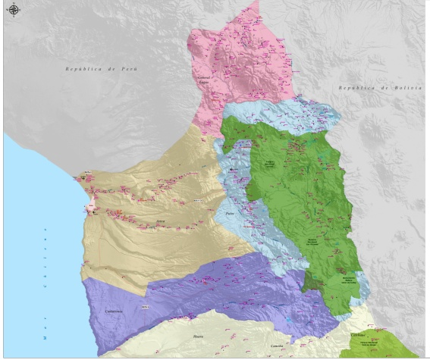

Aspectos generales
La comuna de Putre se encuentra ubicada en la región de Arica y Parinacota, Chile. Su distribución abarca la parte oriental de la región, cuyos límites son: al norte con la comuna de General Lagos, al oeste con la comuna de Arica, al sur con la comuna de Camarones y la comuna de Colchane (región de Tarapacá), y al este con la República Plurinacional de Bolivia. El principal pueblo de la comuna es Putre, el que además es la capital de la provincia de Parinacota; existe una diversidad de caseríos distribuidos en toda la comuna.
Aspectos geofísicos
La geomorfología y el clima son propios del paisaje de altura, este paisaje se caracteriza por las condiciones de una atmósfera con menor nivel de oxígeno, un aire “enrarecido” y ambientes elevados. Por una parte la comuna se emplaza en sectores precordilleranos y cordilleranos, los cuales han sido sometidos a dinámicas internas de la Tierra. Uno de los resultados de estas dinámicas ha sido la formación de cadenas montañosas y volcanes activos, de los cuales los que están ubicados dentro de la comuna son: Complejo Volcánico Taapaca, Volcán Parinacota y Complejo Volcánico Guallatire.
Todos cubiertos en sus cumbres por casquetes glaciares, cumbres que se elevan en promedio a los 6.000 msnm. Por otra parte se puede apreciar la presencia de dos pisos ecológicosclaramente diferenciados: el altiplano, planicie de altura denominada meseta que está rodeada por los conos de la Cordillera de los Andes con presencia de aguas que se depositan en cuencas y otras que escurren por gravedad hacia sectores bajos de la región. El pueblo de Putre es la puerta de entrada al altiplano, se sitúa en los 3.500 msnm. El altiplano en promedio se localiza a los 4.000 msnm. El segundo piso ecológico que se aprecia en la comuna incluye los valles de la precordillera, entre los 2.500 y 4.000 msnm. En algunos valles las aguas escurren por su lecho en forma regular, mientras que en otros en forma ocasional, sin embargo en la estación húmeda se recargan los cauces con mayor cantidad de agua y se activan algunas quebradas.
Cabe destacar que la presencia de agua es un condicionante no solo para modelar el relieve, sino también para la presencia y diversidad de la flora y fauna de la comuna. La latitud y el clima son otros condicionantes, teniendo la comuna una oscilación térmica perceptible entre el día y la noche con temperaturas que generalmente varían de -5 °C a 14 °C y rara vez con menos de -7 °C o máximas sobre los 16 °C, siendo esas la temperaturas promedio anuales. La flora y fauna siempre se mencionan unidas porque interactúan entre ellas y se condicionan como engranajes naturales de un sistema mayor.
En la comuna de Putre se distinguen una flora y una fauna que se localizan en Áreas Silvestres Protegidas por el Estado (SNASPE) y en sectores que quedan fuera de estas áreas. Es importante destacar que en la comuna de Putre están presentes tres de las cuatro áreas protegidas de la región, y estas son las siguientes: Parque Nacional Lauca, Reserva Nacional Las Vicuñas y el Monumento Natural Salar de Surire; estas tres áreas protegidas representan el 60,7% de la superficie de la comuna de Putre. Los hábitats más característicos de la comuna son: altiplano, bofedales, tolares, pajonales, praderas, salares, roqueríos, planicies y bordes de ríos, lago y lagunas.

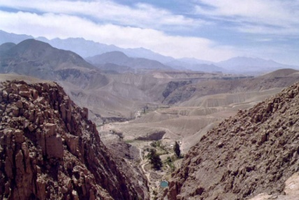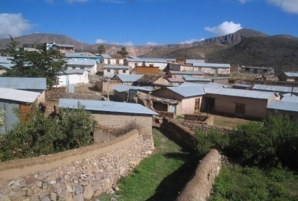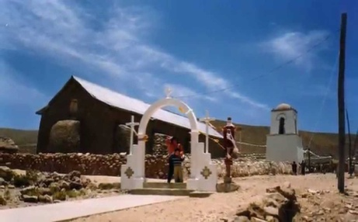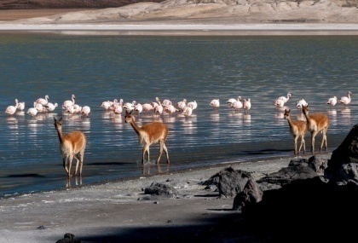

Datos demográficos
La comuna de Putre tiene una superficie de 5.902,5 km² con una población total de 2.765 habitantes, de los cuales 711 son mujeres y 2.054 son hombres. Por lo tanto, la comuna acoge al 1,2% de la población total de la región (226.068), considerando el censo del 2002 la comuna presenta un aumento de su población con una variación del 39,8%, cuyo crecimiento predominante es del sexo masculino. Según el censo del año 2002 un 62,46% de la población es considerada urbana, o sea dentro del pueblo de Putre, y un 37,53% es considerado rural. Los datos arrojados por el censo de 2017 no cambiaron significativamente en cuanto a la concentración de la población en el pueblo de Putre, dado que este pueblo consolida la instalación de servicios básicos y nuevas viviendas construidas. Algunos de los pueblos que conforman la comuna, además del pueblo de Putre, son los siguientes: Socoroma, Ticnamar, Lupica, Saxamar, Murmuntani, Belén, Chapiquiña, Pachama, Guallatire, Parinacota, Chucuyo y Caquena, además de un número importante de estancias que se ubican en el territorio y que dan cuenta de la propiedad de la tierra y su forma ancestral de ocupar los espacios de un modo disperso.
El Volcán Guallatire desde Visluvio Ocupación del valle de Saxamar
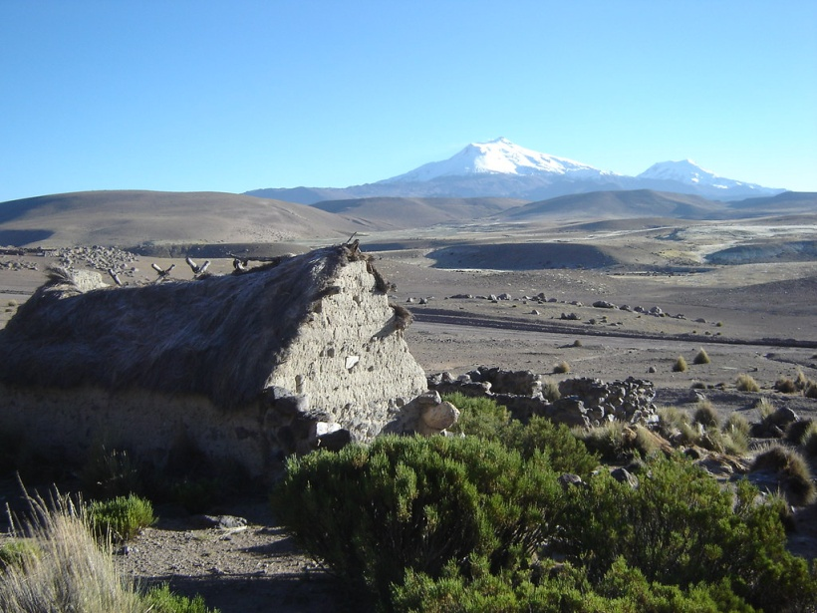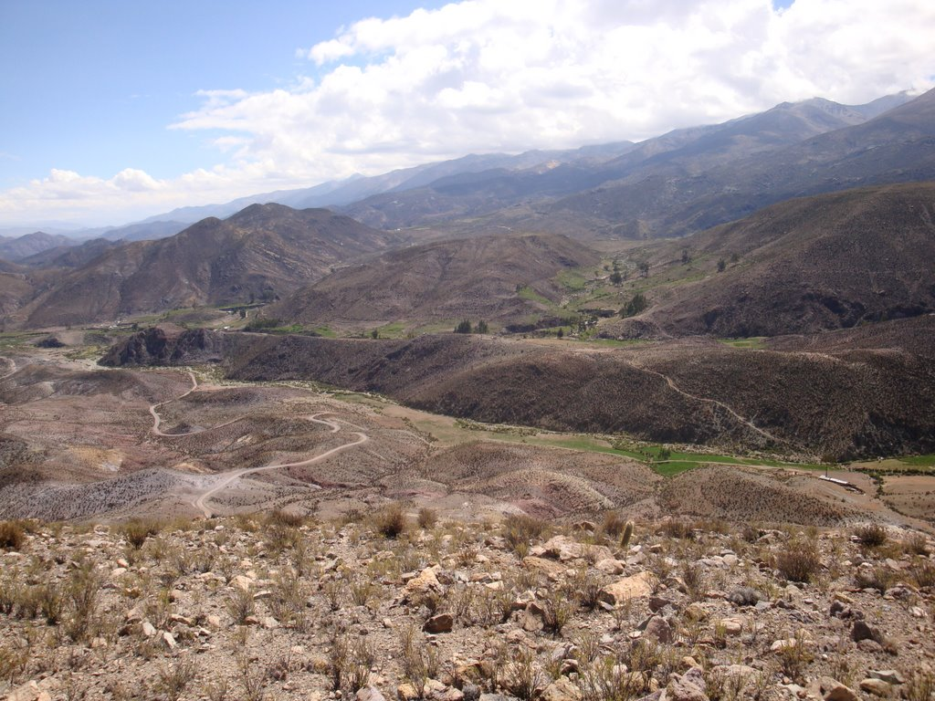
ETAPA 1

REGISTRO, SISTEMATIZACIÓN Y CATASTRO.

INFRAESTRUCTURA:

Putre:  -Gimnasio del Liceo Granaderos.  -Patios interiores del Liceo Granaderos.  -Plaza y Anfiteatro.  -Biblioteca Pública (Actual y Futura).  -Salón Municipal Sergio Dini.  -Recinto FERAN.  -Iglesia de Putre (se puede utilizar circunstancialmente). | Socoroma:  -Gimnasio techado.  -Patio interior de la Escuela de Socoroma.  -Plaza de Socoroma.  -Junta Vecinal.  -Iglesia Restaurada de Socoroma (se puede utilizar circunstancialmente).

PATRIMONIO CULTURAL
Material:

  - Qhapaq Ñan (Patrimonio de la Humanidad. Patrimonio Seriado: Colombia, Ecuador, Perú, Chile, Bolivia, Argentina).
Tramos: Putre-Socoroma
Socoroma (desde la 11-Ch al Pueblo)
Socoroma-Zapahuira (por el pajonal)

Zapahuira (Qayanca o Paskana, el Tambo y las colcas)

  - Iglesias Restauradas en la Comuna:
- Socoroma,
- Iglesia Candelaria de Belén,
- Pachama,
- Guallatire.
- Se incluyen -como patrimonio cultural- todas las imágenes que se encuentran al interior de las mencionadas iglesias.

  - Fachadas de casas:
- Belén,
- Socoroma,
- Putre y el Recorrido Patrimonial de Putre.

  - Patrimonio declarado por el CMN:
- Portales de Putre
- Pictografías de Vilacaurani (Monumento Histórico)
- Iglesia de Parinacota (MH),
- Pueblo de Parinacota (Zona Típica),
- Pucara de Belén o Huaihuarani (MH),
- Pucara de Calacruz (MH),
- Pucara de Copaquilla (MH),
- Pucara de Lupica (MH),
- Pucara de Saxamar (MH),
- Tambo de Zapahuira (MH),
- Tambo de Chungará (MH),
- Iglesia de Socoroma (MH),
- Iglesia de Pachama (MH),
- Iglesia de San Santiago de Belén (MH),
- Iglesia de la Virgen de la Candelaria de Belén (MH),
- Iglesia de Tignamar (MH),
- Iglesia de Guallatire (MH),
- Iglesia de Putre (MH).

  - Sitios Arqueológicos de valor patrimonial:

Zona Alto andina
- Aleros de Las Cuevas (bordea la 11-Ch).
- Tambo Chungará (camino a Paso Fronterizo Chungará).
- Chaku (Camino a Surire, entrando por la 11-Ch).
- Instalaciones de la fundición metalúrgica (colonial y republicana) cercana a Guallatire.

Zona Precordillerana
- Formación rocosa, Los Phusiri (Frente a Socoroma).
- Las terrazas precolombinas entre Saxamar y Lupica.
- Los senderos entre Belén y Pachama.
- Asentamientos precolombinos, casas y corrales.
- Caminos troperos entre Belén y Pachama (Colonia y República)
- Tablatablane (andenerías y canales precolombinos).
- Acueducto entre Pachama y Belén.
- Incahullo en el camino a Huaihuarani (sitio circular, probable centro astronómico, recién en estudio).
- Trigalpampa y Ancopachane, en las afueras de Belén.

Todos estos sitios permiten documentar la configuración del espacio doméstico y ritual destinados al consumo de alimentos, cocina, talla lítica, producción metalúrgica y actividad funeraria.

- Tojo Tojone (Aleros del arcaico, cercanos a Belén).
- Pictografías de Mullipungo (Alero cercano a Ticnamar).
- Chaku (en la quebrada de Ipilla).
- Aleros (en la quebrada de Ipilla).

A estos sitios deben agregarse una serie de otras evidencias arqueológicas, que aún no han sido profusamente estudiados, aún cuando existen registros de larga data, de aquellos.

  - Arquitectura patrimonial en todos los pueblos de la comuna, conservan construcciones de adobe y zócalos o “aterrazamientos” de piedra, las techumbres tradicionales están perdidas pero el diseño de las casas y/o estancias aún es posible apreciarlas en su totalidad. Las iglesias andinas de la Comuna de Putre adscritas a la Ruta de la Plata, representan de un modo significativo el barroco andino

Inmaterial:
  - Fiestas Tradicionales de la Comuna: Fiestas Patronales (una o varias en cada pueblo) observable en un calendario ritual: Virgen de la Candelaria (2 de febrero), Carnavales en los 14 pueblos de la comuna, San José obrero (19 de marzo), Cruces de Mayo y Semana Santa en la mayoría de los 14 pueblos (dependiendo si hay pasante o no), Corpus Cristi (primera semana de junio) Machaq Mara en toda la comuna (21 de junio) San Juan (24 de junio), San Pedro y San Pablo (29 de junio), Virgen del Carmen (16 de julio), San Santiago (25 de junio), Virgen “Asunta” (15 de agosto), Santa Rosa (30 de agosto), Niño Jesús (3 de septiembre), Virgen de la Natividad (8 de septiembre), Inmaculada de la Concepción (8 de septiembre), San Francisco de Asis (4 de octubre), Virgen del Rosario (8 de octubre), Pachallampe (siembra de la papa), Día de Difuntos ( 1 de noviembre), Virgen de los Remedios (20 de noviembre), Cristo Rey (última semana de noviembre), San Andrés (30 de noviembre), Mes de María (Diciembre), Noche buena o Pastorcitas (24 de diciembre), Navidad (25 de diciembre) Quilpa o Floreo del ganado (entre diciembre y febrero).

  - Danzas Tradicionales: Pachallampe, Sonso Ternero, Challa Challa, Baile de La Paloma, Cueca nortina, Tarqueada, Llamerada etc.

  - Leyendas y mitos : El Serenune, Los Gentiles, El Yatiri de Charazani, El convenio con el Diablo, El Regalo de las estrellas, La Joven y el Escarabajo, La Apuesta del Zorro y el Cóndor, La Pelea entre el Gallo y el Puco-Puco, El Cóndor y la Pastora, Los Payachatas, Los Phusiri, entre muchas otras.

3.0 Técnicas y Prácticas Ancestrales: construcción de terrazas, construcción de canales, crianza del ganado,
actividades agrícolas (siembra, riego, cosecha, etc), medicina tradicional y uso de hierbas locales. Textilería
con el uso de lana de camélido y en menor proporción lana de cordero.

3.1 Lengua Aymara: Aún hay un pequeño grupo de gente de la tercera edad -sobre todo- que mantiene un
bilingüismo relativo. En el Liceo Granaderos de Putre, se imparte una educación intercultural bilingüe, en un
intento por salvaguardar la lengua.

PATRIMONIO NATURAL

La Comuna de Putre, alberga el Parque Nacional Lauca y la Reserva Nacional Las Vicuñas y el Monumento Natural Salar de Surire, estos tres patrimonios, suman 558.312 hectáreas, prácticamente es el 50% de la Comuna (815.345 hectáreas), lo que se traduce en el cuidado y protección del medio ambiente a cargo de CONAF, asegurando su flora y fauna, de una riqueza casi desconocida.

FAUNA | FLORA
Sapo de Rulo | Pasto
Sapito de cuatro ojos del norte | Llaretilla (1)
Sapo | Llaretilla (2)
Sapo Espinoso | Llaretilla (3)
Lagartija rayada nortina | Suiko
Lagartija | Ortiga Macho
Jararanco de James | Ortiga
Bagre, Suchecito | Pak’o Hembra
Bagre, Suche | Pak’o Macho
Bagre, Suche, Mauri | Garbancillo
Carachi, Corvinilla | Citani
Corvinilla | Añaguaya
Karachi | Keiru Icchu
Yaca (marsupial) | Pasto Vicuñero
Quirquincho de la puna | Sora
Ratoncito Andino | Paja (1)
Ratoncito Cordillerano | Paja (2)
Lauchón orejudo boliviano | Paja Chillagua
Cuy de la puna o serrano | Paja Brava
Vizcacha | Paja de Chuño
Tuco - Tuco de la puna | Paja Sikuya
Ratón de vientre blanco | Llareta
Lauchon orejudo comun de Osgood | Tikara
Lauchon orejudo comun de Darwin | Piyaya
Raton orejudo del Norte | Tola
Lauchon de la Puna (*) | Chillka
Chinchillo | Tolita, Chachacoma del Burro.
Zorro culpeo | Chirichiri
Quique | Chinchillawa
Chingue real | Tajana
Puma | Pinawa, Chirchircoma
Gato montes | Sipu tola, Tola vaca
Guanaco | Tola de agua, Tola de río.
Llamas | Chacha, Tola
Alpaca | Chinchirkuma
Vicuña | Viravira
Huemul del norte o Taruca | Chachacoma, Chachakoma blanca.
Ñandu o Suri | Chachacoma macho
Perdíz de la Puna o Kiula | Visavisa
Perdíz cordillerana | Pupusa de agua
Blanquillo | Té de burro
Blanquillo | Zapatilla, Zapatito
Pimpollo | Pingo pingo
Yeco | Berraco o Ñipa
Huairavo | Hediondilla, Allaval
Cuervo de pantano | Hiluka, Tikara
Parina grande | Yara
Parina chica | Kipa, Kipat’ula, Tara
Flamenco chileno | Tola negra
Piuquen o Guallata | Rica rica
Pato Juarjual | Aguanosa
Pato Jergón chico | Llallinkaya
Pato Jergón grande | Waka sullu
Pato Puna | Psikepsike
Pato Cortacorrientes | Soiko
Pato Rana de pico ancho | Ayro
Condor | Kañawa
Aguila | Waiya
Aguilucho | K’isipampa
Aguilucho de la Puna | Ayrampu
Tiuque (Carancho) Cordillerano | Guacalla
Halcón Perdiguero | Jalajala
Taguita del Norte | Puskayo
Tagua Chica | Macso
Tagua Cornuda
Queltehue de la Puna
Chorlo de la Puna
Chorlo de Campo
Chorlito Cordillerano
Becacina de la Puna
Pitotoy Grande
Caiti
Perdicita cojon
Perdicita Cordillerana
Gaviota Andina
Tortolita de la Puna
Tortola Cordillerana
Tortolita Boliviana
Perico Cordillerano
Gallina Ciega
Tucúquere
Pequén
Picaflor de la Puna
Picaflor Gigante
Pitio del Norte
Canastero del Norte
Canastero Chico
Minero
Minero de la Puna
Tijeral Listado
Churrete de alas blancas
Churrete Acanelado
Bandurrilla de pico recto
Bandurrilla de Arica
Bandurrilla de la Puna
Colegial
Dormilona de la Puna
Dormilona fraile
Dormilona chica
Dormilona gigante
Zorzal negro
Golondrina de dorso negro
Golondrina de los riscos
Diuca de alas blancas
Chirihue verdoso
Chirihue cordillerano
Jilguero negro
Jilguero peruano
Yal
Cometocino del norte
Cometocino de Arica
Pajaro plomo
Plebeyo
Chincol

Fuente: CONAF.
.

ORGANIZACIONES CULTURALES:
La actividad cultural y la deportiva se cruzan en la instalación de todas estas organizaciones, algunas de ellas son de carácter circunstancial, se instituyen para efectos de resolver rápidamente una organización que les permita postular a fondos o bien lograr un beneficio específico, por esa razón, no todas las organizaciones que aparecen en este listado registran actividad con cierta frecuencia y estabilidad, aún cuando están vigentes y cuentan con su personalidad jurídica.

-Centro Social Cultural Anata Tunkuri: Danzas Tradicionales
-Club Adulto Mayor Aymara Bella Esperanza: Acciones pro 3ª.edad.
-Centro Soc.Dep. y Cultural (…)Parinacota: Danzas Tradicionales.
-Círculo Soc. y Cultural Hjos de Putre: Danzas Tradicionales.
-Junta de Vecinos N°8 de Guallatire: Acciones pro pueblo y Danzas Tradicionales.
-Asociación Indígena Cultural Hijos de Caquena: Danzas Tradicionales.
-Centro Cult., Soc. y Recreativo Hijos de Chapiquiña, Pachama y Copaquilla: Danzas Tradicionales.
-Agrupación Cult. Volcán de Guallatire: Proyectos Culturales, Danzas Tradicionales.
-Junta de Vecinos N°11 de Saxamar: Acciones pro pueblo y Danzas Tradicionales.
-Junta de Vecinos N°10 de Lupica: Acciones pro pueblo y Danzas Tradicionales.
-Junta de Vecinos N°4 de Belén: Acciones pro pueblo y Danzas Tradicionales.
-Centro de Rescate Cultural Deportivo Jallalla Parinacota: Danzas Tradicionales.
- Club Adulto Mayor San Andrés de Pachama: Danzas Tradicionales.

INDUSTRIAS CULTURALES

- Textilería (Medianamente desarrollada): Hay artesanas que habitan en la comuna, desarrollan la textilería como parte de sus actividades cotidianas, para un comercio relacionado -casi exclusivamente- con el turismo. Cuentan con iniciación de actividades, comercian una producción local a la que le suman producción industrial boliviana o peruana, son tejedoras de prendas utilitarias (gorros, chalecos, ponchos, guantes y bufandas), esta producción textil utiliza esencialmente lanas de camélido y ovinos, sin teñir. Las técnicas utilizadas son Telar Vertical, Palillos y Crochet, sin embargo existe aún una cantidad muy pequeña de artesanas que tejen taris, ink’uñas, ch’uspas o sogas en el telar tradicional: de cuatro estacas o vichuña. siendo estas últimas más frecuente encontrarlas en esta práctica al interior de la comuna. Una realidad diferente es la que presentan artesanas que hacen su trabajo en la ciudad de Arica, siendo el telar vertical, de mayor uso, se confeccionan chales, pieceras y ruanas, con lanas de camélidos y con procesos de teñidos naturales y artificiales.

- Músicos (Una larga tradición de Músicos): Agrupaciones de tarqueros, bronces, zampoñeros y músicos tradicionales. Casi en su totalidad son músicos sin formación profesional ni un representante que pueda gestionar sus presentaciones. Se agrupan de manera circunstancial, compartiendo piezas musicales tradicionales y en ocasiones presentando nuevas creaciones. Es sintomático el que sus actuaciones estén vinculadas al calendario ritual aymara, contratándose para las fiestas patronales, carnavales, funerales, matrimonios, cortes de pelos, etc.

- Gastronomía: Estos últimos años, ha surgido una valoración de la gastronomía tradicional aymara, con ingredientes que se producen y/o se generan en la comuna, en el caso de las hortalizas se reconocen como productos orgánicos, hoy de gran interés. Esta industria incorpora nuevas técnicas pero conserva tradiciones ancestrales en la obtención de los productos a través de la agricultura y la ganadería. Una nueva producción de alimentos procesados expresados en mermeladas y pastas, ha significado dar un valor agregado a tumbos, ajos y locotos.

PROYECTOS CULTURALES (2014-2018)

-Intervenciones de la Fundación Superación de la Pobreza: Belén, Socoroma, Putre en temas de Cultura, Educación, Medioambiente, Audiovisual, Turismo, Diseño Gráfico, Antropología, Ingeniería en Medio Ambiental; cada equipo de profesionales genera un objetivo anual, basado en el diagnóstico que realizan.

-Fundación Altiplano: Restauración de Iglesias, Turismo Patrimonial, Ruta de las Misiones, Circuito Patrimonial (Troperos), Arica Nativa (Cine rural), Encuentro Barroco (Historia del Arte). $1.800.000 M.

-Consejo Nacional de la Cultura y las Artes: Red Cultura, Industrias Culturales, Fondart, 18 M Acceso $65 M. Ministerio de las Culturas las Artes y el Patrimonio: Fondo del Libro – Biblioteca $6 M. Fondo Patrimonio.

-Fosis: Aplica Cultura a la Oferta: Invernadero de Adobe, Deshidratador de Charqui. $2 M.

-Prodemu: “Escuela de Arte” Arpillera, Textilería, Fortalecimiento danzas y música tradicionales. Producción de jabones con Hierbas Tradicionales. Gastronomía Tradicional. $10 M.

-Los Servicios Públicos que tienen presencia en la comuna, tienen entre sus objetivos “trabajar con pertinencia cultural”.

ETAPA 2

LEVANTAMIENTO DE INFORMACION.

Le preguntamos a la comunidad:
¿Qué es lo que debería contener un PMC para la comuna de Putre?

En un conversatorio, los comuneros -divididos por grupos etáreos- generaron estas respuestas:

- Los adultos mayores, propusieron la réplica de una casa para que los jóvenes supieran como vivieron ellos cuando pequeños y para que los turistas se den cuenta de lo “bonito que es vivir en la precordillera”, en ese lugar debiera haber un muestrario de la ropa que usábamos como en anaco que usábamos las mujeres y de los “zapatos que nos hacían los papás con el cuero del cogote de los animales”.
- Los adultos jóvenes manifestaron potenciar la gastronomía, pero es importante el reconocimiento a la producción y técnicas ancestrales para hacer la papa chuño por ejemplo, asegurar los procesos, utilizando los productos propios de la zona, la importancia de los relatos orales y registros que se hagan de las costumbres y lugares de la comuna a través del audiovisual e incluso libros que den cuenta de la comuna, sus características y sus recursos. El desconocimiento de la historia de la comuna, nos lleva a buscar la forma de transmitirla, tal vez a través de talleres.
- Los jóvenes, manifestaron que como son jóvenes no tienen “objetos antiguos” pero sí no quieren perder lo que está en la memoria de los abuelos, por esa razón creen que en el PMC, debe haber un espacio para los talleres y/o capacitación en: orfebrería tradicional y contemporánea, música con instrumentos que se han ido perdiendo como el acordeón o la mandolina, para la recuperación de música tradicional, textilería tradicional para que las técnicas tradicionales (vichuña, telares, etc) no se pierdan y como se utilizan técnicas más modernas (palillos, crochet, etc) para hacer piezas diferentes pero con lana de camélidos.

Al traducir estas “sugerencias” como necesidades, es posible mencionar lo siguiente: hay claridad en los adultos mayores, que en los jóvenes no hay conocimiento, ni valoración de cómo fueron sus vidas anteriormente. Se hace manifiesta la brecha entre jóvenes y la gente mayor y se evidencia la pérdida del vínculo con el territorio. Por otro lado hay desconocimiento sobre la calidad de alimentación tradicional y de los procesos ancestrales para lograr ciertos alimentos y no hay registro -al interior de la comunidad- ni libros que den cuenta de la historia del territorio que ocupan los pueblos de la comuna. Lo que resulta en que hay conciencia en la población respecto de la pérdida de patrimonio agrícola y ganadero, musical, artístico, textil y arquitectónico.

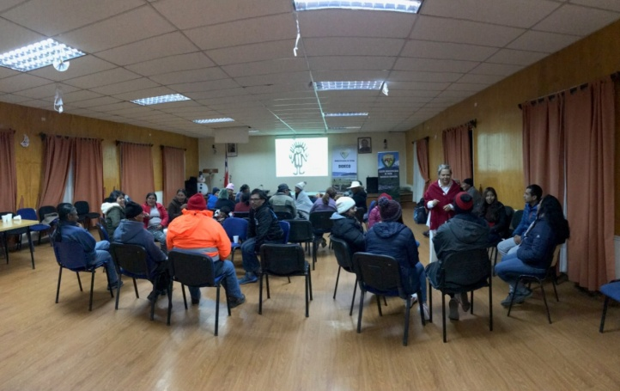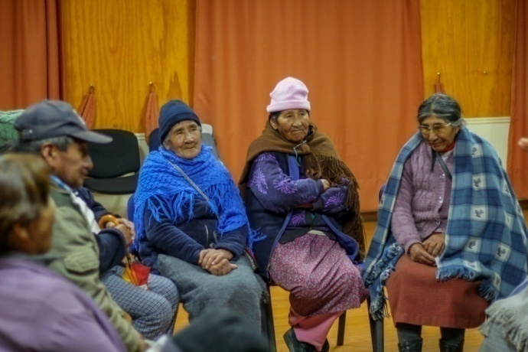

Conversatorio con la localidad de Putre
Las entrevistas hechas en Ticnamar, Lupica, Belén, Murmuntani, Chapiquiña, Socoroma, Putre, Caquena, Guallatire, dan cuenta de manera reiterativa de la pérdida de su historia, cultura y patrimonio. Sus respuestas textuales en adelante:
“Hay que recuperar la cultura de los abuelos y llevarla al colegio”

“Cursos de historia para la comunidad”.
“Recuperación ancestral con historias o vivencias de los pueblos”.
“Danzas y Teatro que muestren la historia de Ticnamar”.
“Hay que recuperar la historia de las mayordomías y los alferazgos”.
“Quiero que mis nietos conozcan la historia del pueblo, como se pastorea, como se planta, como se cosecha”
“La escuela está alejada del pueblo…hay que recuperarla”.
“Cursos de agricultura ancestral”.

Cada comunero dejó manifiesta la necesidad de más actividades culturales y artísticas:
“Actividades culturales mensuales que atraigan ticnameños y turistas”.
“Actividades para disfrutar”.
“Un coro con canciones tradicionales”.
“Teatro con temas de Historias del pueblo”.
“Me gustaría una sala de exposición, para mostrar lo que tenemos en la sede”.
“Hay que atraer a los jóvenes y en mi pueblo no hay ningún lugar para que ellos puedan tener actividades”

En medio de las entrevistas, se hicieron notar las percepciones de los comuneros respecto de la pérdida del vínculo con el territorio y de sus costumbres:
“que los jóvenes vuelvan, la tierra te da de comer…la tierra te viste, se debe retomar el amor a la tierra, el interés por hacer que todos los pedacitos de tierra estén sembradas”.
“Los jóvenes deben aprender música…se debe conservar la música. La música se ha ido perdiendo...”
“Músicos como Ricardo Cutipa, Osvaldo Cutipa, son músicos que hacen “coplas” eso se perdió ya”
“Estamos haciendo trabajo comunitario, eso es una costumbre ancestral, pero hay muy poca gente, no hay juventud, se necesitan fuentes de trabajo más permanente”.
“La comida típica (el chancho a la socoromeña)…que no se pierda”
“Que no se pierdan las tradiciones…que se hagan actividades repetidas para que no se pierdan las
tradiciones [sic]”… actividades con comidas tradicionales, que no se pierdan los platos típicos.!.
“Si hay artesanos ¿Como vende su trabajo?, ¿A quién?, ¿Cuándo?” ¡Falta organización y coordinación!

REGISTRO DE ENCUENTRO CON ESTUDIANTES: ¿QUE QUIEREN LOS JOVENES EN EL PMC?
ALUMNOS de 1°, 2°, 3° y 4° medio

El número consignado al lado derecho de la petición, corresponde a la cantidad de alumnos que solicitaron o
sugirieron para estar contenido en el PMC:

“Museo” 1 “Música Tradicional” 9 “Museo de la Labor” Lo que hacían las personas antiguas (objetos)” 1
“Museo de las cosas que tenían antes, textilería [cómo y en que se hacían], como era el estudio antes, que
alimentos producían” 2 “Museo con obras artísticas, para apreciar el arte” 1 “Museo de celebraciones” 1
“Museo Histórico de música antigua” 1

Talleres de:
Orfebrería 1 Gastronomía 1 Astronomía 4 Filosofía 2 Danza 2 Danzas (de otros países) 1
Danzas urbanas hip hop, k-pop 2 Danzas tradicionales (tinkus, caporal, tobas) 1 Folclor (danzas de otras
regiones) 1 Baile Costura 2 Tejido 3 Arte y pintura 1 aymara o quechua 2

Música tradicional 11 Zampoña 3 Flauta 1 Quena 1 Instrumentos antiguos (acordeón y mandolina) 3 Trompeta 1 Guitarra 6 Piano o teclado 2
Historia Local (Historia del territorio) 3 plantas medicinales 2
“Para aprender a sembrar”, “…a regar” “tipos de suelos” 3
“Recuperar las costumbres de nuestros ancestros” 4
“Curso sobre la cultura y tradiciones [para preservar]” 4
“Clases para aprender a montar a caballo” 2
“Viajes para Conocer (camping, caminata, paseos, salidas a terreno)” 9
“Un lugar donde se exhiban videos o Videoteca” 2
Teatro 3

¿QUE QUIERE LA COMUNA DE PUTRE EN SU PMC?

- ANCESTRALIDAD Y PATRIMONIO

Hay certeza en la comunidad de que se han perdido gran parte de sus tradiciones, que no conocen su patrimonio, que los lazos con sus pueblos se han ido perdiendo por parte de los jóvenes, se hace necesario entonces mostrar objetos que le permitan “devolver” memoria en museos comunitarios. Generar instancias para poner en valor y transmitir técnicas antiguas en agricultura, ganadería y gastronomía a través de talleres, se hace necesario recoger historias locales y llevarlas a un guión para transformarlas en obras de teatro. Recuperar cantos antiguos y ser interpretadas por un coro compuesto por gente de la comuna.

Reconocen que los saberes respecto de las plantas medicinales y rituales en torno a la medicina ancestral es urgente recuperarlas, del mismo modo como las fiestas tradicionales, su protocolo, definición y caracterización de cargos se ha ido perdiendo, por lo que es urgente devolverle a la comunidad la historia de estas costumbres, de donde viene la tradición, el significado que tienen para cada uno de los pueblos donde se llevan a cabo.

- MAS GESTION CULTURAL

La actividad cultural y artística de la población de la comuna de Putre posee una práctica habitual alrededor de la danza; bailes tradicionales, practicados casi en su totalidad por Clubes de Adulto Mayor y por agrupaciones representativas de cada una de las comunidades indígenas. Las agrupaciones que se encuentran e la Comuna requieren espacios adecuados para sus ensayos.
Las artesanas que viven en la Comuna, desarrollan actividad comercial de manera independiente. Se ha tratado de conformar colectivos que resuelvan problemas comunes, sin embargo esto no ha dado los resultados esperados y se observa una proyección limitada y conservadora en términos de diseño y difusión de su producción. Cabe hacer notar que hay una revitalización de la manufactura de sogas por parte de algunas de las artesanas de mayor edad.
La Municipalidad de Putre generó una feria, que se realiza en la plaza de Putre, una vez al mes “Jiwasan Marka”, en ella los productores locales tienen la oportunidad de difundir y comerciar sus producciones agrícolas (orégano, variedades de papas, ajo, zanahoria, tuna, tumbo, capulí, etc), mermeladas y pastas, calatanta (pan de maíz), comidas tradicionales, charqui y artesanías diversas.

- UNA MIRADA DE FUTURO
Se requiere valoración de las tradiciones, un calendario ritual en ejecución y con difusión hacia toda la región, una escuela más cercana y una educación con pertinencia cultural, prácticas agrícolas y ganaderas sustentables y respetuosas con el medio ambiente.
El agua en precordillera y altiplano, requiere de canalizaciones y riego oportuno, generando bofedales y praderas que alimentan el ganado camélido en altura y frutas, hortalizas y plantas medicinales en precordillera. La lana, la leche y los quesos, además de toda la producción agrícola son completamente orgánicas, teniendo una gran posibilidad de venta, cuando esto es lo que hoy buscan los consumidores.
Se debe considerar que la artesanía textil, cuenta con toda la cadena de valor al interior de la comuna, algunas de las artesanas cuentan con su propio ganado, por lo que ellas esquilan, limpian, hilan y tejen su propia lana, se debe propender a que ellas defiendan el “precio justo”, en consideración a todo lo anterior.
En los procesos de participación ciudadana, se solicita que los pueblos estén más organizados y comunidades más articuladas, se deben generar en los pueblos espacios para actividades culturales, manifiestan la necesidad de capacitarse en turismo cultural, y tener escuelas más comprometidas con el patrimonio. El cuadro siguiente grafica las necesidades manifestadas por la comunidad, separadas por grupos etáreos.

A la pregunta: ¿Qué quieren ver reflejado en su PMC?

La variable Ancestralidad, refiere a la importancia de retomar las costumbres ancestrales, llamando la atención las respuestas de los jóvenes, quienes manifiestan claramente la importancia de la recuperación de las tradiciones desde prácticas artísticas, hasta la recuperación de las lenguas aymara y quechua.
Patrimonio está vinculado a la solicitud hecha por la comunidad de levantar museos o espacios culturales que muestren objetos que revelen las formas de vida históricas de los habitantes de la comuna, un lugar donde se exhiba lo realizado por los artesanos y los artistas de la comuna.
La propuesta hecha por la comunidad en torno a Elementos nuevos, hay varias peticiones para practicar, aprender y disfrutar del Teatro, comunican su necesidad de tener talleres de orfebrería moderna pero ocupando elementos locales, manifiestan la necesidad de tener más espacios culturales, dejan de manera explícita que los registros audiovisuales y bibliográficos hechos sobre la comuna, se puedan ver y disfrutar en un espacio especial para aquello.

A las entrevistas realizadas a la comunidad, se sumaron dos entrevistas a académicos de la UTA, pertenecientes a las comunidades de Socoroma y Ticnamar.
Entrevista a Carlos Choque Mariño, (5/04/19) académico UTA, Dep. de Ciencias Históricas y Geográficas, en su condición de Socoromeño:
La oralidad es necesario rescatarla, lo que cuentan los abuelos, los saberes que aun están en ese ámbito. Recoger y registrar experiencias de vida, enseñar los senderos, los caminos troperos, como hacer chuño. Rescate de la textilería como una actividad que vincula el arte con la ganadería. Para valorar esas prácticas debieran hacerse concursos “Pisando Chuño”, “El Mejor Hondero”.
Se debiera promocionar el calendario ritual, con letreros a la entrada de cada pueblo “Esta semana celebramos a San Santiago”, “Este es el mes de Las Cruces”, por radio, flyers o por internet a través de la página municipal, “…que la cultura esté presente…los hijos de…invitan…Retomar el vínculo, sentir orgullo, la representación social, se vuelve muy importante. Los audiovisualistas pueden hacer visible las tradiciones”. Un PMC, debe plantearse desde la lógica de “Cabalgando entre dos mundos”.
Entrevista a Leslia Veliz Navarrete, funcionaria CONADI, perteneciente a los descendientes de “…el Común de Indios de Ticnamar.
Revitalizar las costumbres que aun se pueden encontrar, impulsar a los comuneros que tienen iniciativas para revitalizar, poner en valor o salvaguardar su historia y/o su patrimonio.
Cada comunidad tiene una rica experiencia en torno a su economía: agricultores, ganaderos, esa experiencia se tradujo en costumbres y tradiciones, las que tienden a desaparecer producto del despoblamiento, pero cuando vemos iniciativas o celebraciones que concitan una gran cantidad de personas, entonces sentimos que eso es lo que se debe impulsar, involucrar a los mayores con los jóvenes y los niños, de manera que “valoren lo hecho por los abuelos”. El registro de lo que aún tenemos tiene un valor incalculable, recoger los saberes, las técnicas, las recetas es parte de nuestra responsabilidad.

DEFINICION DE VISIÓN Y MISIÓN

Visión: La Comuna de Putre posee una fuerte vocación patrimonial, se hace responsable y dueña de su patrimonio, constituyéndose en una comunidad portadora y guardadora de los valores de la cultura aymara / andina.

Misión: Desarrollar la apropiación del territorio a través del conocimiento y apropiación de su patrimonio cultural y natural aymara para inspirar su salvaguarda, preservando la identidad, generando más infraestructura cultural local siendo estos factores, motor de creación y en ese contexto poner en valor la industria cultural de la textilería, el uso de las plantas medicinales y/o la música.

OBJETIVOS ESTRATEGICOS CULTURALES SEGÚN LA VISION.

- Objetivo General:
Puesta en valor del territorio de la comuna, ubicando sus patrimonios en todos los sectores, reconociendo su ancestralidad y tradiciones, transformando la comuna en un lugar de encuentro entre las generaciones de adultos mayores y las nuevas.
- Objetivos Específicos:
Crear una UNIDAD DE GESTION PATRIMONIAL, como un soporte municipal que se haga cargo de los patrimonios cultural, material e inmaterial y natural, adscritos al territorio de la comuna, que ejecute su propuesta a través de un modelo de gestión.
Generar y o potenciar ESPACIOS CULTURALES, en la comuna, que den la posibilidad de formar públicos, apreciar obras artísticas y/o culturales, exhibir producción local y/u obras itinerantes.
Promover la PARTICIPACIÓN CIUDADANA, a través del mejoramiento de las capacidades de gestión de las organizaciones culturales de la comuna de Putre, las que trabajan en el ámbito de la difusión de la cultura, rescate de la identidad cultural y su ancestralidad.
DIMENSIONES DE DESARROLLO DEL PMC:
Patrimonio: Rescate, Salvaguarda y Compromiso.
Creación Artística: Espacios y capacitación para la gestión cultural.
Identidad Local: Ancestralidad y cambios culturales.
Industrias Culturales: Estudio y análisis de la Textilería en la comuna.

Cada una de estas dimensiones debe llevar a una valoración del patrimonio, restableciendo el vínculo entre los habitantes de la comuna y su territorio, el Catastro realizado por la UGP conlleva un ordenamiento territorial visto desde la perspectiva cultural y desde el establecimiento de una conciencia patrimonial. La réplica y mantención de técnicas ancestrales parte del Patrimonio Cultural Inmaterial, generan sustentabilidad, en una industria cultural de carácter ancestral.

DIMENSIÓN DE DESARROLLO DEL PMC:

Dimensión 1.
Programa: PATRIMONIO.
PRIORIDAD 1
Patrimonio: Rescate, Salvaguarda y Compromiso en la Comuna de Putre.
Año 1 y 2: “Identificación y ubicación del Patrimonio Cultural Material e Inmaterial de cada uno de los pueblos y estancias de la comuna de Putre”
Año 3 y 4: “La Comunidad de Putre comprometida con su ancestralidad desarrolla planes para la Salvaguarda de su Patrimonio”.

Dimensión 2.
Programa: CREACIÓN ARTISTICA.
PRIORIDAD 2
Creación Artística: Espacios y capacitación para la gestión cultural para la Comuna de Putre.
Año 1: “Identificación del capital cultural y artístico de la comunidad de los pueblos de la comuna de Putre”.

Año 2: “Generación de espacios culturales en los pueblos de la Comuna: Ticnamar, Belén, Socoroma, Putre, Caquena [feria en hito fronterizo] con funciones de centro cultural, previa capacitación en Gestión Cultural”.

Año 3 y 4: “Generación de una Escuela Taller, en espacios comunales para la capacitación en Técnicas Ancestrales en textilería, gastronomía, construcción y conformación de grupos musicales” y para la gestión cultural.

Dimensión 3.
Programa: IDENTIDAD LOCAL.
PRIORIDAD 1
Identidad Local: Ancestralidad y cambios culturales. Diversidad cultural.
Años 1 al 4: “Creación de una Escuela Patrimonial Aymara”. (*)

Dimensión 4.
Programa: INDUSTRIAS CULTURALES.
PRIORIDAD 3
Industrias Culturales: Estudio y análisis de la Textilería en la comuna de Putre.
Año 1: “Catastro e Identificación de tejedoras y tejedores de la Comuna de Putre, integrando todas las técnicas”.
Año 2: “Una propuesta de desarrollo sustentable para producción textil de la Comuna de Putre”
Año 3 y 4: “Creación de un espacio “LA TIENDA AYMARA” para la venta individual de la producción textil de las tejedoras de la Comuna de Putre”.

El cuadro a continuación expone fuentes de financiamiento que no necesariamente deben ser postulados por la Municipalidad, también pueden postular Personas Naturales, Juntas de Vecinos, Comunidades Indígenas , el rol del Municipio puede ser de articulador, facilitador o asesor.

PLAN DE INVERSIONES
OBJETIVO GENERAL: Puesta en valor del territorio de la comuna, ubicando sus patrimonios en todos los sectores, reconociendo su ancestralidad y tradiciones, transformando la comuna en un lugar de encuentro entre las generaciones de adultos mayores y las nuevas.
N° | OBJETIVO ESPECÍFICO |  | PROGRAMA  Y  VALORIZACON |  | PROYECTO |  | PÚBLICO | PERIÓDO DE EJECUCIÓN EN MESES | AÑO DE EJECUCIÓN | FINANCIAMIENTO
1 | Crear una UNIDAD DE GESTION PATRIMONIAL, como un soporte municipal que se haga cargo de los patrimonios cultural, material e inmaterial y natural, adscritos al territorio de la comuna, a través de un modelo de gestión. |  | Patrimonio: Rescate, Salvaguarda y Compromiso en la Comuna de Putre. |  | Identificación y ubicación del Patrimonio Cultural Material e Inmaterial de cada uno de los pueblos y estancias de la comuna de Putre  “La comunidad de Putre comprometida con su ancestralidad, desarrolla planes para la salvaguarda de su patrimonio” |  | Comunidad – Público en general | 24 meses | 2020-2021 | SEGEGOB  Fondo de Fomento de Medio de Comunicación Social (FFMCS)  -  SUBDERE  -  MINCAP  Fondo del Patrimonio Cultural  -  MINCAP  Fondo del libro y la lectura  -  MINCAP  Fondart Regional  (Línea Patrimonio Cultural: Investigación  -  MINCAP  Fondart Regional  (Línea Patrimonio Cultural: Salvaguarda)  -  Fondo Audiovisual (Línea Producción audiovisual de cortometrajes: Documental)  -  MINCAP  Fondo Audiovisual Regional (Línea Cortometraje documental)  -  MINCAP  Fondo Audiovisual (Línea Difusión e implementación: Difusión en medios digitales)  -  MINCAP  Fondo de la Música (Línea Investigación y registro de la música nacional)  -  GORE  FNDR 2% Cultura (Línea: Actividades Culturales en general)
PLAN DE INVERSIONES
OBJETIVO GENERAL: Puesta en valor del territorio de la comuna, ubicando sus patrimonios en todos los sectores, reconociendo su ancestralidad y tradiciones, transformando la comuna en un lugar de encuentro entre las generaciones de adultos mayores y las nuevas
N° | OBJETIVO ESPECÍFICO |  | PROGRAMA |  | PROYECTO |  | PÚBLICO | PERIÓDO DE EJECUCIÓN EN MESES | AÑO DE EJECUCIÓN | FINANCIAMIENTO
2 | Generar y/o potenciar ESPACIOS CULTURALES en la comuna, que den la posibilidad de formar públicos, apreciar obras artísticas y/o culturales, exhibir producción local y/u obras itinerantes. |  | Creación Artística: Espacios y capacitación para la gestión cultural para la Comuna de Putre. |  | Identificación y puesta en valor del capital cultural y artístico de los pueblos de la comuna de Putre. |  | Comunidad | 24 meses | 2020-2021 | MINCAP  Fondo del Patrimonio Cultural  -  MINCAP  Fondart Regional  (Línea Difusión:Proyectos de difusión)  -  MINCAP  Fondart Regional  (Línea Patrimonio Cultural: Investigación  -  MINCAP  Fondart Regional  (Línea Patrimonio Cultural: Salvaguarda)  -  MINCAP  Fondo Audiovisual (Línea Producción audiovisual de cortometrajes: Documental)  -  MINCAP  Fondo Audiovisual Regional (Línea Cortometraje documental)  -  MINCAP  Fondo Audiovisual (Línea Difusión e implementación: Difusión en medios digitales)  -  MINCAP  Fondo de la Música (Línea Investigación y registro de la música nacional)  -  GORE  FNDR 2% Cultura (Línea: Actividades Culturales en general)
 |  |  |  |  | Generación de espacios culturales en los pueblos de la Comuna: Ticnamar, Belén, Socoroma, Putre, Caquena [feria en hito fronterizo] con funciones de centro cultural, previa capacitación en Gestión Cultural. |  | Comunidad  de cada pueblo | 12 meses | 2020 | MINCAP  Financiamiento de infraestructura cultural pública y/o privada  -  HOMECENTER SODIMAC  Fondo Concursable El buen vecino  -  MINCAP  Fondart Regional  (Línea: Actividades Formativas)  -  MINCAP  Fondart Regional  (Línea Difusión:Proyectos de difusión)  -  MINCAP  Fondart Regional (Línea Infraestructura Cultural)  -  MINCAP  Fondo Audiovisual (Línea Producción audiovisual de cortometrajes: Documental)  -  MINCAP  Fondo Audiovisual Regional (Línea Cortometraje documental)  -  MINCAP  Fondo Audiovisual (Línea Difusión e implementación: Difusión en medios digitales)  -  MINCAP  Programa Red Cultura (Fortalecimiento de la planificación y la gestión cultural local)  -  MINCAP  Red Cultura (Línea Fortalecimiento de la gestión cultural local)  -  MINCAP  Red Cultura (Línea Iniciativas Culturales Comunitarias)  -  GORE  FNDR 2% Cultura (Línea: Actividades Culturales en general)
 |  |  |  |  | “Generación de una Escuela Taller, en espacios comunales para la capacitación en Técnicas Ancestrales en textilería, gastronomía, construcción y conformación de grupos musicales” |  | Comunidad | 24 meses | 2021-2022 | MINCAP  Financiamiento de infraestructura cultural pública y/o privada  -  HOMECENTER SODIMAC  Fondo Concursable El buen vecino  -  MINCAP  Fondo del Patrimonio Cultural  -  MINCAP  Fondart Regional  (Línea: Actividades Formativas)  -  MINCAP  Fondart Regional (Línea Creación Artística)  -  MINCAP  Fondart Regional (Línea Infraestructura Cultural)  -  MINCAP  Fondo Audiovisual (Línea Producción audiovisual de cortometrajes: Documental)  -  MINCAP  Fondo Audiovisual Regional (Línea Cortometraje documental)  -  MINCAP  Fondo Audiovisual (Línea Difusión e implementación: Difusión en medios digitales)  -  MINCAP  Programa Red Cultura (Fortalecimiento de la planificación y la gestión cultural local)  -  MINCAP  Red Cultura (Línea Fortalecimiento de la gestión cultural local)  -  MINCAP  Red Cultura (Línea Iniciativas Culturales Comunitarias)  -  GORE  FNDR 2% Cultura (Línea: Actividades Culturales en general)  -  CONADI  Concurso Iniciativas culturales”  -  SUBINTERIOR  Fondo Social Presidente de la República (Línea: Proyectos de Equipamientos Comunitarios)
PLAN DE INVERSIONES
OBJETIVO GENERAL: Puesta en valor del territorio de la comuna, ubicando sus patrimonios en todos los sectores, reconociendo su ancestralidad y tradiciones, transformando la comuna en un lugar de encuentro entre las generaciones de adultos mayores y las nuevas
N° |  | OBJETIVO ESPECÍFICO |  | PROGRAMA |  | PROYECTO | PÚBLICO | PERIÓDO DE EJECUCIÓN EN MESES | AÑO DE EJECUCIÓN | FINANCIAMIENTO
3 |  | Promover la PARTICIPACIÓN CIUDADANA, a través del mejoramiento de las capacidades de gestión de las organizaciones culturales de la comuna de Putre, las que trabajan en el ámbito de la difusión de la cultura, rescate de la identidad cultural y su ancestralidad. |  | Identidad Local: Ancestralidad y cambios culturales. Diversidad cultural. |  | Creación de una Escuela Patrimonial Aymara. | Comunidad | 36 meses | 2020-2022 | MINCAP  Financiamiento de infraestructura cultural pública y/o privada  -  HOMECENTER SODIMAC  Fondo Concursable El buen vecino  -  MINCAP  Fondart Regional  (Línea Difusión:Proyectos de difusión)  -  MINCAP  Fondo Audiovisual (Línea Producción audiovisual de cortometrajes: Documental)  -  MINCAP  Fondo Audiovisual Regional (Línea Cortometraje documental)  -  MINCAP  Fondo Audiovisual (Línea Difusión e implementación: Difusión en medios digitales)  -  MINCAP  Programa Red Cultura (Fortalecimiento de la planificación y la gestión cultural local)  -  MINCAP  Red Cultura (Línea Fortalecimiento de la gestión cultural local)  -  MINCAP  Red Cultura (Línea Iniciativas Culturales Comunitarias)  -  GORE  FNDR 2% Cultura (Línea: Actividades Culturales en general)  -  SUBINTERIOR  Fondo Social Presidente de la República  -  FONDO  MUNICIPAL  (I.M.PUTRE)  Of. Cultura.  Unidad Patrimonio  -
 |  |  |  |  |  | La Comunidad de Putre comprometida con su ancestralidad desarrolla Planes para la Salvaguarda de su Patrimonio. | Comunidad | 24 meses | 2021-2022 | MINCAP  Fondo del Patrimonio Cultural  -  MINCAP  Ley de Donaciones Culturales  -  MMA  Fondo de Protección Ambiental (concurso áreas verdes)  -  MINCAP  Fondart Regional  (Línea: Actividades Formativas)  -  MINCAP  Fondart Regional  (Línea Difusión:Proyectos de difusión)  -  MINCAP  Fondart Regional  (Línea Patrimonio Cultural: Salvaguarda)  -  MINCAP  Fondo Audiovisual (Línea Producción audiovisual de cortometrajes: Documental)  -  MINCAP  Fondo Audiovisual Regional (Línea Cortometraje documental)  -  GORE  FNDR 2% Cultura (Línea: Actividades Culturales en general)  -  CONADI  Concurso Iniciativas culturales”
PLAN DE INVERSIONES
OBJETIVO GENERAL: Puesta en valor del territorio de la comuna, ubicando sus patrimonios en todos los sectores, reconociendo su ancestralidad y tradiciones, transformando la comuna en un lugar de encuentro entre las generaciones de adultos mayores y las nuevas
N° |  | OBJETIVO ESPECÍFICO |  | PROGRAMA |  | PROYECTO | PÚBLICO | PERIÓDO DE EJECUCIÓN EN MESES | AÑO DE EJECUCIÓN | FINANCIAMIENTO
4 |  | Promover la PARTICIPACIÓN CIUDADANA, a través del mejoramiento de las capacidades de gestión de las organizaciones culturales y artísticas de la comuna de Putre. |  | Industrias Culturales: Estudio y análisis de la Textilería en la comuna de Putre. |  | Catastro e Identificación de tejedoras y tejedores de la Comuna de Putre, integrando todas las técnicas. | Comunidad | 12 meses | 2020 | MINCAP  Fondo del Patrimonio Cultural  -  MINCAP  Ley de Donaciones Culturales  -  MINCAP  Fondart Regional  (Línea Difusión:Proyectos de difusión)  -  MINCAP  Fondart Regional  (Línea Patrimonio Cultural: Investigación  -  MINCAP  Fondart Regional  (Línea Patrimonio Cultural: Salvaguarda)  -  MINCAP  Fondo Audiovisual (Línea Producción audiovisual de cortometrajes: Documental)  -  MINCAP  Fondo Audiovisual Regional (Línea Cortometraje documental)  -  GORE  FNDR 2% Cultura (Línea: Actividades Culturales en general)
 |  |  |  |  |  | Una propuesta de desarrollo sustentable para producción textil de la Comuna de Putre. | Comunidad | 12 meses | 2020 | MDS  Fondo chile compromiso de todos (línea acción con innovación social)  -  MINCAP  Ley de Donaciones Culturales  -  MINCAP  Fondart Nacional (Línea Diseño: 1. Creación y producción o sólo producción2. Difusión)  -  MINCAP  Fondo del Patrimonio Cultural  -  MINCAP  Fondo Audiovisual (Línea Producción audiovisual de cortometrajes: Documental)  -  MINCAP  Fondo Audiovisual Regional (Línea Cortometraje documental)  -  GORE  FNDR 2% Cultura (Línea: Actividades Culturales en general)  -  CONADI  Concurso Iniciativas culturales”
 |  |  |  |  |  | Creación de un espacio autosostenible“LA TIENDA AYMARA” para la venta individual de la producción textil de las tejedoras de la Comuna de Putre. | Público en general | 24 meses | 2021-2022 | MINCAP  Financiamiento de infraestructura cultural pública y/o privada  -  HOMECENTER SODIMAC  Fondo Concursable El buen vecino  -  MINCAP  Fondart Nacional (Línea Artesanía)  -  MINCAP  Fondart Regional  (Línea Difusión:Proyectos de difusión)  -  MINCAP  Fondart Regional (Línea Infraestructura Cultural)  -  MINCAP  Programa Red Cultura (Fortalecimiento de la planificación y la gestión cultural local)  -  MINCAP  Red Cultura (Línea Iniciativas Culturales Comunitarias)  -  GORE  FNDR 2% Cultura (Línea: Actividades Culturales en gral.)
COSTOS Y VALORACIÓN:

Presupuesto General

Programa: 1 Creación de la Unidad de gestión patrimonial

Honorarios
Profesional | Horas/mensual | Valor hora | Meses | Total
Arqueólogo | 160 | 13000 | 24 | 49.920.000
Antropólogo | 160 | 13000 | 24 | 49.920.000
 |  |  |  | 99.840.000

Gastos Operacionales
Tipo de gasto | Cantidad | Valor unitario | Valor total
Combustible | 40 | 20.000 | 800.000
Insumo registro audiovisual | 40 | 30.000 | 1.200.000
Insumos de oficina | 1 | 500.000 | 500.000
 |  |  | 2.500.000

Gastos Administrativos serán facilitados por la municipalidad, que contiene la infraestructura

Resumen de gastos

Ítem | Total
Honorarios | 99.840.000
Gastos Operacionales | 2.500.000
Total 24 meses | 102.340.000

Programa: 2 Generación de Espacios Culturales

Honorarios
Profesional | Horas/mensual | Valor hora | Meses | Total
Coordinador pedagógico | 160 | 13000 | 36 | 74.880.000
Tallerista artesanía | 36 | 13000 | 24 | 11.232.000
 |  |  |  | 86.112.000

Gastos Operacionales
Tipo de gasto | Cantidad | Valor unitario | Valor total
Combustible | 40 | 20.000 | 800.000
Insumo registro audiovisual | 40 | 30.000 | 1.200.000
Insumos de talleres | 288 | 100.000 | 28.800.000
Servicios de catering | 288 | 20.000 | 5.760.000
Insumos de oficina | 1 | 500.000 | 500.000
 |  |  | 37.060.000

Gastos de Inversión
Tipo gasto | Cantidad | Valor unitario | Valor Total
Implementación de salas de exhibición cultural | 1 | 5.000.000 | 5.000.000

Gastos Administrativos serán facilitados por la municipalidad, que contiene la infraestructura

Resumen de gastos

Ítem | Total
Honorarios | 86.112.000
Gastos Operacionales | 37.060.000
Gastos Inversión | 5.000.000
Total 36 meses | 128.172.000

Programa: 3 Escuela Patrimonial Aymara

Honorarios
Profesional | Horas/mensual | Valor hora | Meses | Total
Coordinador pedagógico | 160 | 13000 | 48 | 74.880.000
Portadores de tradición | 36 | 13000 | 48 | 4.992.000
 |  |  |  | 79.872.000

Gastos Operacionales
Tipo de gasto | Cantidad | Valor unitario | Valor total
Combustible | 40 | 20.000 | 800.000
Insumo registro audiovisual | 40 | 30.000 | 1.200.000
Insumos de talleres | 192 | 100.000 | 19.200.000
Servicios de catering | 192 | 20.000 | 3.840.000
Insumos de oficina | 1 | 500.000 | 500.000
 |  |  | 25.540.000

Gastos Administrativos serán facilitados por la municipalidad, que contiene la infraestructura

Resumen de gastos

Ítem | Total
Honorarios | 79.872.000
Gastos Operacionales | 25.540.000
Total 36 meses | 105.412.000

Programa: 4 Industria Cultural

Honorarios
Profesional | Horas/mensual | Valor hora | Meses | Total
Sociólogo | 160 | 13000 | 5 | 10.400.000
Ing Civil | 160 | 13000 | 7 | 14.560.000
 |  |  |  | 24.960.000

Gastos Operacionales
Tipo de gasto | Cantidad | Valor unitario | Valor total
Combustible | 40 | 20.000 | 800.000
Insumo registro audiovisual | 40 | 30.000 | 1.200.000
Insumos de oficina | 1 | 500.000 | 500.000
 |  |  | 2.500.000

Gastos Administrativos serán facilitados por la municipalidad, que contiene la infraestructura

Gastos Inversión
Tipo de gasto | Cantidad | Valor unitario | Valor total
Implementación de tienda aymara | 1 | 5.000.000 | 5.000.000
 |  |  | 5.000.000

Resumen de gastos

Ítem | Total
Honorarios | 24.960.000
Gastos Operacionales | 2.500.000
Gastos de Inversión | 5.000.000
Total 24 meses | 32.460.000

Resumen Total de Programas

Tipo | Costo Total
Programa 1 | 102.340.000
Programa 2 | 128.172.000
Programa 3 | 105.412.000
Programa 4 | 32.460.000
Total | 368.384.000

SISTEMA DE SEGUIMIENTO Y EVALUACION

El Sistema de Seguimiento y Evaluación del Plan Municipal de Cultura, deberá aplicarse para el cumplimiento de avances y metas propuestas en él, según los programas establecidos y el tiempo comprometido para su ejecución, permitiendo con ello la puesta en práctica exitosa del PMC.
Se debe considerar por parte de la operatividad del Plan, que las propuestas adscritas a los programas, corresponden a los resultados de procesos de participación ciudadana y a un centenar de entrevistas individuales y grupales, por lo que el seguimiento y evaluación permitirán -además- revisar el cumplimiento de los objetivos del PMC, asegurando la realización de las actividades y resultados esperados dentro de los plazos de tiempo programados.
Este sistema permitirá ajustar las acciones programadas, es decir, el seguimiento y evaluación del Plan Municipal de Cultura es un proceso continuo, permanente, comprometido y responsable, para determinar la medida en que este instrumento de planificación ha contribuido al desarrollo esperado.
Se ha generado una hoja de control que contiene la información necesaria para hacer el seguimiento y la evaluación del Plan Municipal de Cultura y una tabla que estipula los verificadores para el cumplimiento de las metas del PMC.

HOJA DE CONTROL

PROGRAMA:

PROYECTO:

Año Planificado: | Fecha de la Actividad: |  | Lugar de la Actividad:
N° de Participantes:

Objetivo de la Actividad:

Unidad o Departamento Municipal Responsable:

Financiamiento Interno: si: no: |  | Financiamiento Externo: si no: |  | Orígen:
Institución Colaboradora:

DESCRIPCIÓN DE LA ACTIVIDAD:

VERIFICADORES

Listas de Asistencias:
Registro Visual:
Publicación en Redes :
Otros:

Según el Instituto Nacional de Estadísticas (INE) un pueblo corresponde a una entidad urbana cuya población fluctúa entre 2.001 y 5.000 habitantes.
Según el INE, un caserío presenta una población menor a 301 habitantes. Para efectos del plan serán pueblos.
La comuna de Putre presenta 3 volcanes activos y actualmente monitoreados por el organismo oficial (SERNAGEOMIN).
La presencia de glaciares en ambientes intertropicales son un fenómeno excepcional debido al comportamiento cálido de esos sectores. Este fenómeno está amenazado por el cambio climático.
Metros sobre el nivel del mar, hace referencia a la altitud de la unidad geomorfológica referida.
El relieve como factor modificador del clima asociado a la altitud determinada por ese relieve configuran la existencia de pisos ecológicos, sobretodo en la zona intertropical.
La estación húmeda en toda la región transcurre desde enero a marzo y se denominan lluvias estivales.
Pertenecientes al Sistema Nacional de Áreas Silvestres Protegidas del Estado (SNASPE) bajo cuidado de la Corporación Nacional Forestal (CONAF).
La suma de Km² de las tres áreas protegidas son 3.583 km² de un total comunal de 5.902,5 km² (INE).

